Министерство образования Республики Беларусь
Учреждение образования
«Брестский государственный технический университет»
Кафедра ИИТ

Лабораторная работа №3
По дисциплине «ПИС»
за 5-й семестр

Выполнил:
студент 2 курса
группы ПО-3 (1)
Афанасьев В.В.

Проверил:
Лаврущик А.И.

Брест, 2021

Цель работы: познакомиться с гексагональной архитектурой и проектированием систем на ее основе.
«Гексагональная архитектура»
Вариант: 2
Задание:
Задание на выполнение: определите структуру вашего приложения (ЛР №№1-2) в соответствии с архитектурным стилем «гексагональная архитектура». Разработайте файловую структуру всех уровней, примерно представьте, какие сущности, репозитории, сервисы вам понадобятся, где необходима инверсия зависимостей и т.д.
Предметная область: продажа билетов на мероприятия
Ход работы:
Папка CONTROLLERS обрабатывает реакции на пользовательские действия, такие как отправка форм. Предварительно определено 3 контроллера:
AuthorizationController – необходим для авторизации пользователя
RegistrationController – необходим для регистрации пользователя
SellingController – необходим для проведения операций по покупке/продаже билетов на мероприятия

Папка ENTITIES содержит необходимые сущности, было определено 4:
Client – модель, содержащая информацию о клиенте системы
Event - модель, содержащая информацию о мероприятии (название, место и время проведения)
Ticket - модель, содержащая информацию о билете (информация о клиенте, купившем билет, информация о мероприятии, стоимость)
TicketOrder - модель, содержащая информацию о факте продаже билета

Папка IREPOSITORIES содержит интерфейс для работы с базой данных, а конкретно – с таблицами: дает возможность обмена информацией с таблицами – чтение и запись.
ClientRepository – интерфейс для взаимодействия с таблицей клиентов
EventRepository - интерфейс для взаимодействия с таблицей мероприятий
TicketRepository - интерфейс для взаимодействия с таблицей билетов
TicketOrderRepository - интерфейс для взаимодействия с таблицей продажей билетов

Папка REPOSITORIES содержит конкретную реализацию под конкретную СУБД.
ClientMSSQLRepository – механизм для взаимодействия с таблицей клиентов в MSSQL
EventMSSQLRepository – механизм для взаимодействия с таблицей мероприятий в MSSQL
TicketMSSQLRepository – механизм для взаимодействия с таблицей билетов в MSSQL
TicketOrderMSSQLRepository – механизм для взаимодействия с таблицей продажей билетов в MSSQL

Папка SERVICES содержит файлы с логикой приложения (авторизация, регистрация, продажа билета на мероприятие):
ClientLoginService
ClientRegistrationService
SellingService

Папка VIEWS содержит разметку документов:
Authorization – форма авторизации
Registration – форма регистрации
Index – стартовая страница
Selling – форма продажи билета на мероприятие
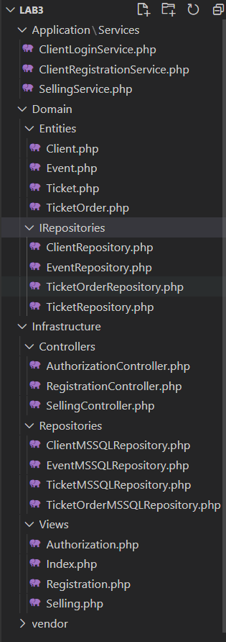
Выводы: в ходе выполнения лабораторной работы были ознакомлены с гексагональной архитектурой и проектированием систем на ее основе.

